Guía paso a paso
Teleoperación de Robot Móvil en Entorno Virtual con Control Háptico Inalámbrico
Esta guía explica, en orden, cómo pasar de la carpeta del proyecto a un sistema funcionando y presentado. El software ya está hecho y compila; la app del celular ya está generada. Lo que queda es armar, imprimir, cargar, probar, medir y grabar.

0. Qué hay en la carpeta Proyecto
Carpeta / archivo | Contenido
TeleoperacionRV.apk | App para el celular (Android 8 o superior), lista para instalar.
1_Unity_TeleoperacionRV | Proyecto de Unity 6 (6000.3.8f1) con la escena Teleoperacion.
2_Firmware_ESP32/ControlHaptico | Programa del ESP32 (ControlHaptico.ino) para Arduino IDE.
3_Carcasa_CAD | Diseño OpenSCAD editable, STL de base y tapa listos para imprimir, imágenes.
4_Diagramas | Diagrama de conexiones, diagrama eléctrico, arquitectura, comunicación y gráfica de mapeo.
5_Analisis_Resultados | Script de Python que convierte los datos de la app en gráficas y tablas.
6_Informe | Informe técnico en Word (faltan solo los datos medidos y los nombres) y esta guía.

Reparto sugerido para el equipo de 3
Integrante | Responsable de
A | Electrónica y firmware: protoboard, soldadura, carga del programa, alimentación.
B | Carcasa y ensamble: impresión 3D, ajuste de medidas, montaje final, ergonomía.
C | Unity y celular: app, pruebas en el visor, métricas, video y análisis.

1. Lista de materiales
Cant. | Componente | Notas
1 | ESP32 DevKit V1 (ESP32-WROOM-32) — ya lo tienen | NO sirve ESP32-S3, C3 ni C6 (no tienen Bluetooth clásico).
1 | Joystick HW-504 — ya lo tienen | Eje Y = avanzar, eje X = girar, presionar la palanca = agarrar/soltar.
1 | Módulo "Vibration Motor" (IN, VCC, GND) — ya lo tienen | Trae su transistor y diodo: no hay que comprar nada más para el motor.
1 | Batería de 12 V — ya la tienen | Se carga con su propio cargador, fuera del control.
1 | Regulador reductor LM2596S — ya lo tienen | Se ajusta a 5.0 V con su potenciómetro.
1 | Módulo MPU6050 GY-521
1 + 1 | Resistencia 100 kΩ + resistencia 22 kΩ | Para medir la batería (opcional).
1 | Interruptor deslizante o de palanca | Corta los 12 V de la batería.
4 + 4 | Tornillos M3 × 16 mm (carcasa) y M2 × 6 mm (joystick)
— | Protoboard, cables dupont, cable delgado, estaño, termoencogible, silicona
~100 g | Filamento PLA o PETG | La guía pide 1 kg por equipo; alcanza para reimprimir.
1 | Visor tipo Cardboard + celular Android 8.0 o superior con giroscopio | Verifiquen el giroscopio con una app de "sensores".

2. Electrónica (primero en protoboard)
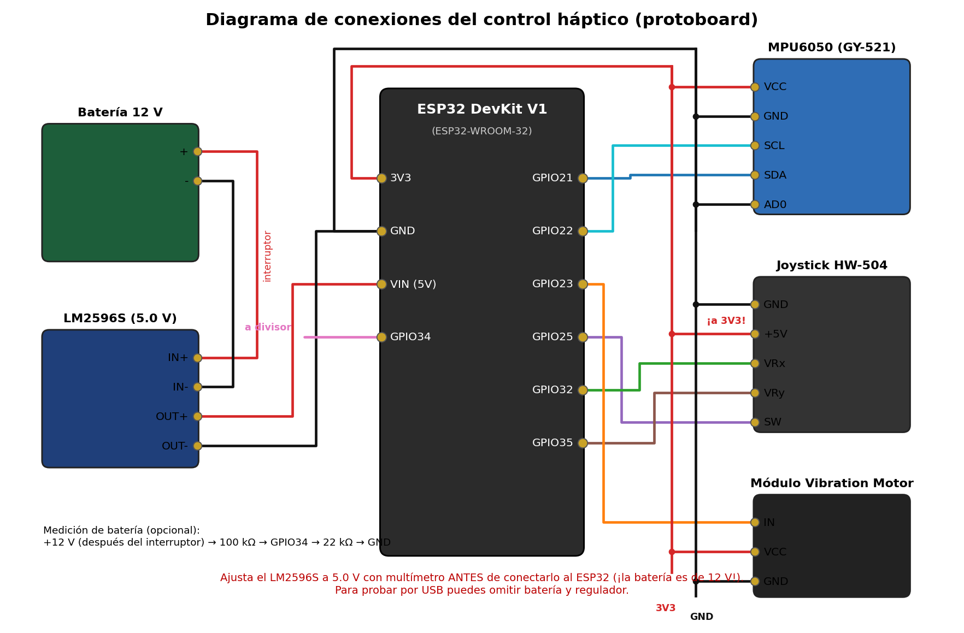
Diagrama de conexiones (el diagrama eléctrico formal está en 4_Diagramas/diagrama_electrico.png).
Módulo | Pin del módulo | Va a
MPU6050 | VCC / GND / SCL / SDA / AD0 | 3V3 / GND / GPIO22 / GPIO21 / GND
Joystick HW-504 | +5V / GND / VRx / VRy / SW | 3V3 (¡no 5 V!) / GND / GPIO32 / GPIO35 / GPIO25
Módulo de vibración | IN / VCC / GND | GPIO23 / 3V3 / GND
Batería 12 V | + / − | interruptor → IN+ del LM2596S / IN− del LM2596S
LM2596S (salida 5 V) | OUT+ / OUT− | VIN del ESP32 / GND
Divisor de batería | 12 V (después del interruptor) → 100 kΩ → punto medio → 22 kΩ → GND | punto medio → GPIO34
- Antes de todo, ajusten el LM2596S: conecten la batería de 12 V a IN+/IN−, midan OUT+/OUT− con el multímetro y giren el tornillo del potenciómetro azul hasta 5.0 V. Si lo conectan sin ajustar puede entregar casi los 12 V y quemar el ESP32.
- Para la primera prueba alimenten el ESP32 por USB desde el PC (sin batería ni regulador).
- Conecten la MPU6050: VCC→3V3, GND→GND, SDA→GPIO21, SCL→GPIO22, AD0→GND.
- Joystick HW-504: GND→GND, +5V→3V3 (NO a 5 V: el ESP32 solo aguanta 3.3 V en sus entradas), VRx→GPIO32 (girar), VRy→GPIO35 (avanzar), SW→GPIO25 (agarrar).
- Módulo de vibración: IN→GPIO23, VCC→3V3, GND→GND. No necesita transistor ni diodo.
- Divisor de batería (opcional): + de la batería (después del interruptor) → 100 kΩ → GPIO34 → 22 kΩ → GND. Nunca conecten los 12 V directo a un pin del ESP32.
- Alimentación final: batería + → interruptor → IN+ del LM2596S; batería − → IN−. OUT+ (5 V) → pin VIN del ESP32; OUT− → GND del ESP32.
Importante: no conecten el USB del ESP32 al PC y la batería al mismo tiempo con el interruptor encendido; para programar, apaguen el interruptor.

3. Cargar el firmware al ESP32
- Abran Arduino IDE (ya tienen instalado el paquete ESP32 versión 3.3.8).
- Archivo › Abrir › 2_Firmware_ESP32/ControlHaptico/ControlHaptico.ino.
- Herramientas › Placa › esp32 › ESP32 Dev Module. Herramientas › Puerto › el COM del ESP32.
- Clic en Subir (→). Si se queda en "Connecting....", mantengan presionado el botón BOOT de la placa hasta que empiece a cargar.
- Abran el Monitor Serie a 115200 baudios. Dejen el control QUIETO y el joystick SUELTO, y presionen EN (reset). Deben ver:
# Calibrando: deja el control QUIETO en posicion neutra...
# Calibracion lista.
# Bluetooth listo: empareja el dispositivo 'ControlHaptico_RV'
I,ControlHaptico_RV,1.0
D,0,0.1,-0.2,0,0,0,-1,0,0
D,1,0.1,-0.2,0,0,0,-1,0,0
...
Orden de los valores: D, contador, pitch, roll, agarre, adelante, atrás, batería, joystickY, joystickX.
- Inclinen la placa hacia adelante: pitch (3.er número) debe aumentar; hacia la derecha: roll (4.º) debe aumentar. Si alguno sale al revés, cambien SIGNO_PITCH o SIGNO_ROLL a (-1) al inicio del programa y vuelvan a subirlo. Si la IMU quedó girada 90°, pongan INTERCAMBIAR_EJES 1.
- Joystick: empujen la palanca hacia el frente: joystickY debe subir hasta ~100 y "adelante" ponerse en 1; hacia atrás, ~−100. Hacia la derecha, joystickX debe subir. Si salen al revés, cambien SIGNO_JOY o SIGNO_JOY_X a (-1). Al presionar la palanca, "agarre" debe ponerse en 1.
- Prueben la vibración escribiendo en el Monitor Serie H,1,255 (Enter) y luego H,2,255. Deben sentirse distintos (tres toques vs. zumbido largo).
- Batería: con el divisor conectado, el % aparece en la 8.ª posición. Si no coincide, midan el voltaje de la batería llena y vacía y ajusten BAT_MV_LLENA y BAT_MV_VACIA (ver sección de batería en el firmware).
Síntoma | Causa probable
"ERROR: no se encontro la MPU6050" | SDA/SCL invertidos, falta GND, o módulo dañado. El LED azul parpadea muy rápido.
Error de compilación "Bluetooth no disponible" | Placa seleccionada incorrecta (debe ser ESP32 Dev Module).
Los ángulos se mueven solos | Se movió el control durante la calibración: reset con el control quieto.
El joystick marca valores sin tocarlo | Se encendió con la palanca movida: reset con la palanca suelta.
El motor no vibra | Revisen IN→GPIO23 y VCC→3V3. Prueben escribiendo H,2,255 en el Monitor Serie.
El ESP32 no enciende con batería | Revisen que el LM2596S entregue 5.0 V en OUT+ y que OUT+ vaya a VIN (no a 3V3).

4. Probar el entorno en el PC
- Unity Hub › Proyectos › 1_Unity_TeleoperacionRV. Se abre en la escena Teleoperacion.
- Presionen Play. Sin control conectado, el HUD dice "TECLADO (simulado)". Usen W/A/S/D para el robot, G para agarrar (equivale a presionar el joystick), flechas ↑/↓ para caminar y ←/→ para girar (equivalen al joystick) y clic derecho + ratón para mirar.
- Hagan la misión: lleven los objetos rojos a la zona verde del fondo. Los objetos se ponen amarillos cuando están al alcance de la pinza.
- Con el control real en el PC (opcional, sirve para medir sin el celular): enciendan el control, en Windows vayan a Configuración › Bluetooth › Agregar dispositivo › Bluetooth › ControlHaptico_RV. Windows crea dos puertos COM; Unity los prueba solo (campo "Puerto Serial" en AUTO del objeto Sistema). También funciona con el cable USB conectado.
Todos los parámetros (zona muerta, velocidades, exponente, modo Proporcional/Umbrales, intensidades) se cambian en el Inspector seleccionando RobotMovil, Avatar o Sistema.

5. Imprimir la carcasa
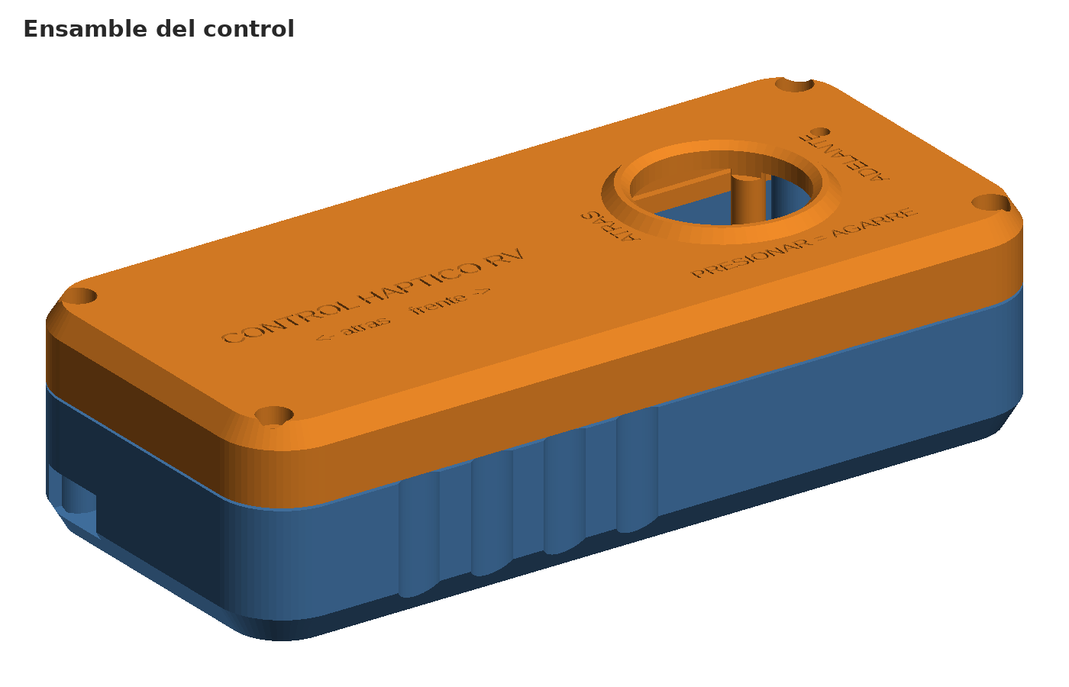
- Midan sus componentes con calibrador (joystick, módulo de vibración, batería de 12 V y LM2596S) y compárenlos con los parámetros de carcasa_control_haptico.scad. Si algo no cabe, cambien el número en OpenSCAD (gratis, openscad.org), rendericen con F6 y exporten con F7. En la primera línea escojan pieza = "base" o "tapa".
- Si todo coincide, usen directamente carcasa_base.stl y carcasa_tapa.stl.
- Laminador (Cura/PrusaSlicer): PLA o PETG, capa 0.2 mm, 3 perímetros, relleno 20 %. Base boca arriba; tapa boca abajo (la cara con letras sobre la cama). Sin soportes.
- Sugerencia: impriman primero solo la tapa para verificar la abertura y los postes del joystick.

6. Ensamble final
- Midan el joystick (PCB, distancia entre agujeros y posición de la palanca) y, si no coincide con joy_*, corrijan antes de imprimir la tapa. Atornillen la PCB del joystick a los 4 postes de la tapa con tornillos M2, con los pines hacia atrás.
- Peguen la MPU6050 en su cuna (bajo el joystick) con cinta doble faz, plana y con la flecha X hacia el frente del control.
- Peguen el módulo de vibración acostado en el marco del centro de la base, con el motor hacia arriba y los pines hacia el ESP32, con silicona.
- Batería atrás; LM2596S a su lado (su disipador y la bobina se calientan un poco: no los tapen con cinta); interruptor en la ranura lateral; ESP32 entre los rieles con el USB hacia la ranura del frente.
- Aíslen todo con termoencogible, cierren con los 4 tornillos M3 y verifiquen de nuevo los signos de pitch/roll y del joystick (paso 3).

7. App para el celular (Cardboard)
- Instalen TeleoperacionRV.apk (está en la carpeta Proyecto; también se puede descargar desde el chat de Claude en el celular). Permitan "instalar apps de origen desconocido".
- En el celular: Ajustes › Bluetooth › emparejen ControlHaptico_RV (si pide PIN, 1234 o solo aceptar).
- Abran la app y acepten el permiso de dispositivos cercanos/Bluetooth. El HUD mostrará "[CONECTADO] BT: ControlHaptico_RV" y el control vibrará dos veces.
- Pongan el celular en el Cardboard en horizontal. Miren al frente y toquen la pantalla una vez para recentrar.
- Si cambian algo en Unity, regeneren la app con Teleoperación RV › 3. Generar APK para el celular (el módulo de Android ya está instalado).
En el visor | Acción
1 toque | Recentrar la vista al frente
2 dedos | Calibrar el cero del control (sostengan la mano en posición neutra)
3 dedos | Mostrar / ocultar el HUD
Mantener 1 dedo > 1.5 s | Reiniciar la prueba (objetos, robot y avatar a su lugar)
Si la imagen se ve curva o doble en su visor, ajusten en Cabeza › CamaraEstereoCardboard: k1, k2 (distorsión, 0 la desactiva) y la distancia interpupilar, y generen de nuevo la app.

8. Pruebas y datos para el informe
La app guarda los datos sola. En el PC quedan en 1_Unity_TeleoperacionRV/Metricas; en el celular en Android/data/com.umng.teleoperacionrv/files/Metricas (conéctenlo por USB para copiarlos).
- Hagan las pruebas P1 a P10 del informe (sección 8). Para P8, cambien el modo a Umbrales en RobotMovil › RobotController y repitan.
- Copien los CSV a una carpeta y ejecuten en una terminal de Windows:
pip install pandas matplotlib
cd "D:\ULTIMITO SEMESTRE\REALIDAD\Proyecto\5_Analisis_Resultados"
python analizar_metricas.py "RUTA\A\LA\CARPETA\Metricas"
- El script crea resultados/ con las gráficas y resumen_analisis.txt. Copien esos valores en las tablas marcadas [COMPLETAR] del informe y peguen las gráficas.
- Para el cuestionario SUS usen las 10 preguntas estándar (escala 1–5) y calculen: (suma de (respuesta−1) en ítems impares + suma de (5−respuesta) en ítems pares) × 2.5.

9. Video para YouTube (3–5 min)
Tiempo | Escena | Qué mostrar
0:00–0:20 | Presentación | Nombres, título, objetivo en una frase.
0:20–1:00 | Hardware | Control abierto: ESP32, IMU, joystick, módulo de vibración, batería y regulador; control cerrado; diagrama de conexiones.
1:00–1:30 | Arquitectura | Diagrama de bloques y protocolo (pantallazo).
1:30–3:30 | Demostración | Pantalla del celular grabada (grabador de pantalla de Android) + cámara externa del usuario con visor y control, sincronizadas: conducir, chocar pared, tocar objeto, agarrar, llevar a la zona, misión completa.
3:30–4:15 | Resultados | Gráfica de latencia, tabla de resultados, tiempo de tarea.
4:15–4:45 | Cierre | Conclusiones y mejoras.
Tip: la vibración casi no se ve en cámara; acerquen un micrófono o muestren el HUD que indica ">> VIBRACIÓN: PARED".

10. Problemas comunes
Problema | Solución
El HUD dice "empareja ControlHaptico_RV" | Empareje el control en Ajustes › Bluetooth del celular antes de abrir la app.
"falta el permiso de Bluetooth" | Ajustes › Apps › Teleoperacion RV › Permisos › Dispositivos cercanos › Permitir.
"no conecta (¿control encendido?)" | Encienda el control; si otro dispositivo (el PC) está conectado a él, desconéctelo.
El robot avanza solo | Toque con 2 dedos para recalibrar con la mano en posición neutra; si persiste, suba la zona muerta.
El avatar camina o gira solo | Reinicie el control con el joystick suelto (se calibra el centro al encender).
La vista gira sola lentamente | Deriva del giroscopio del celular: toque 1 vez para recentrar.
Unity muy lento | Cierre Chrome, WhatsApp y otros programas: el portátil tiene 8 GB de RAM.
El ESP32 se reinicia al vibrar | Revisen que el LM2596S dé 5.0 V estables y que la batería esté cargada.

